**Как воспитать в ребенке помощника?**

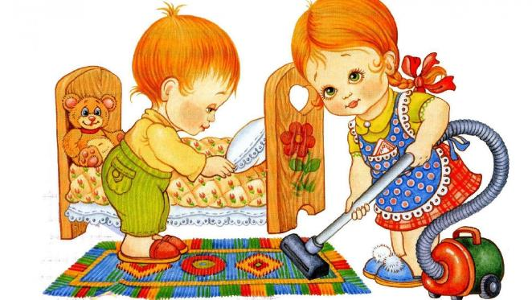

Многие считают, что дети наводят дома беспорядок, раскидывают игрушки и не дают нам спокойно убраться. В том, что малыш все разбрасывает, виноваты сами родители. Стоит всего лишь сменить тактику поведения, и вы не узнаете своего ребенка. Вот несколько простых, но очень эффективных советов помогут вам воспитать помощника.

Существуют домашние дела, которые вполне под силу малышам. Например,

* подавать нужные предметы: строительные инструменты, овощи для салата, бумагу для принтера;
* подметать пол;
* относить мусор в ведро, а ношеную одежду – в корзину для белья;
* доставать постиранную одежду из стиральной машины;
* сортировать носки по парам;
* мыть в тазике свои игрушки;
* убирать игрушки в контейнер, ставить на полку прочитанные книги;
* протирать пыль на открытых низких поверхностях;
* мыть твердые фрукты и овощи;
* доставать покупки из продуктовой сумки.

Приучая ребенка помогать по дому, важно не допускать того, что может свести на нет все ваши старания. Позаботьтесь о том, чтобы подобных ошибок избегали все члены семьи, которые имеют отношение к воспитанию ребенка (бабушки, старшие дети и т.п.).

**Не пресекайте инициативу.** Конечно, намного быстрее сделать насущную работу самому, чем объяснять, показывать, помогать, а потом еще и переделывать.

Но все же постарайтесь не отказывать категорически, проявите гибкость, помните – взрослый здесь вы.

**Не ругайте за неудачи.** Малыш очень хотел помочь маме вымыть посуду, но разбил тарелку. Поверьте – ребенок и так расстроен, сейчас нужно не ругать, а поддержать его, успокоить, похвалить за старательность и стремление к самостоятельности.

**Не критикуйте результат.** Если ребенок плохо справился с порученной ему работой, обязательно начните с похвалы, и только потом деликатно укажите на недочеты.

Когда кроха берется за непосильную для него работу (просто помахал веником в разные стороны, подражая маме), **обязательно похвалите** и скажите, что теперь в

комнате стало намного чище. Так у ребенка формируются причинно-следственные связи.

**Следите за собой.** Если вы иногда забываете убрать одежду в шкаф, это не делает вас неряхой или плохой хозяйкой. Но дети все замечают (если маме можно, почему мне нельзя?).

**Не поручайте детям бессмысленные занятия**. Например, малыш хочет помочь и просит дать ему задание, а вы даете ему сортировать конструктор, который будет сложен в одну коробку. Поручайте настоящие дела, чтобы малыш видел результат своих действий.

Если строго следовать правилам и не допускать перечисленных выше ошибок, можно легко сделать детей мамиными помощниками – родители будут гордиться своими крохами.

**Помните**, что воспитание ребенка в целом строится на любви и заботе родителей. Если в семье царит доброжелательная и позитивная атмосфера, дети будут с удовольствием выполнять просьбы и поручения взрослых